MINI PROJECT
SISTEM KASIR UMKM BERBASIS PYTHON
Disusun untuk memenuhi tugas Mini Project Mata Kuliah Algoritma dan Pemrograman Dasar

Dosen : Dian Ade Kurnia, M.Kom., Ph.D



Disusun oleh:
No | Nama  Mahasiswa | NIM | Peran
1 | Rijal | 41257155 | system designer/techlead
2 | Nihlah Auliya | 41257146 | programmer
3 | Rafi Erlangga D.T | 41257240 | programmer/dokumenter

Program Studi Teknik Informatika
Sekolah Tinggi Manajemen Informatika dan Komputer (STMIK) IKMI Cirebon
Tahun Akademik 2025/2026

KATA PENGANTAR

DAFTAR ISI

DAFTAR ISI III
BAB I PENDAHULUAN 1
1.1 Latar Belakang 1
1.2 Rumusan Masalah 1
1.3 Tujuan Mini Project 1
BAB II LANDASAN TEORI 2
2.1 Algoritma 2
2.2 Bahasa Pemograman Python 2
2.3 Struktur Kontrol 2
2.4 Struktur Data 2
2.5 File Handling 2
BAB III ANALISIS DAN PERANCANGAN 3
3.1 Analisis Kebutuhan Sistem 3
3.2 Perancangana Algoritma 3
3.3 Struktur Menu Program 3
BAB IV HASIL DAN PEMBAHASAN 4
4.1 Implementasi Program 4
4.2 Pengujian Program 4
BAB V KESIMPULAN 5
5.1 Kesimpulan 5
5.2 Saran 5
DAFTAR PUSTAKA 6

PENDAHULUAN

Latar Belakang
Toko Buqet Liya merupakan sebuah usaha rumahan yang bergerak dalam bidang pembuatan dan penjualan buqet bunga yang berdiri sejak tahun 2024. Usaha ini berlokasi di Desa Wargabinangun, Kecamatan Kaliwedi, Kabupaten Cirebon, dan dikelola langsung oleh pemiliknya, Nihlah Auliya. Seluruh proses pembuatan buqet, mulai dari desain hingga perakitan, dilakukan sendiri oleh pemilik sehingga hasilnya memiliki ciri khas tersendiri. Walaupun masih tergolong baru, Toko Buqet Liya telah menarik perhatian beberapa pelanggan, meski penjualannya belum stabil karena berbagai faktor.
Selama satu tahun beroperasi, usaha ini menghadapi beberapa kendala dalam pengelolaan dan pencatatan transaksi. Penjualan yang masih sepi, lokasi usaha yang kurang strategis, serta permintaan yang bersifat musiman menjadi tantangan utama yang dihadapi. Selain itu, pengelolaan keuangan masih dilakukan secara manual tanpa adanya sistem pencatatan yang teratur. Akibatnya, data penjualan, pengeluaran, dan perhitungan keuntungan sering kali tidak tercatat dengan baik, sehingga laporan keuangan belum dapat memberikan gambaran yang jelas mengenai kondisi usaha sebenarnya.
Untuk mengatasi permasalahan tersebut, diperlukan sebuah sistem kasir sederhana yang dapat membantu proses pencatatan transaksi dan pengelolaan data keuangan secara lebih efisien. Sistem ini diharapkan mampu mempermudah pemilik dalam mengetahui jumlah penjualan, modal, dan keuntungan yang diperoleh setiap periode. Selain itu, sistem kasir juga dapat membantu dalam pembuatan laporan keuangan yang lebih teratur dan akurat. Dengan adanya sistem ini, diharapkan Toko Buqet Liya dapat berkembang menjadi usaha yang lebih tertata, transparan, dan siap bersaing di masa mendatang.

Rumusan Masalah
Dalam menjalankan kegiatan usahanya, Toko Buqet Liya masih menghadapi kendala dalam hal pengelolaan keuangan dan pencatatan transaksi penjualan. Selama ini, seluruh transaksi dilakukan secara manual tanpa adanya sistem kasir yang terstruktur. Cara tersebut sering menyebabkan data penjualan dan pengeluaran tidak tercatat dengan rapi, sehingga sulit bagi pemilik untuk mengetahui kondisi keuangan usaha secara menyeluruh. Permasalahan ini berdampak pada kurang akuratnya laporan keuangan dan ketidakpastian dalam menghitung keuntungan maupun kerugian.
Selain itu, belum adanya sistem yang terintegrasi membuat proses rekapitulasi data penjualan menjadi kurang efisien. Pemilik harus mencatat secara manual setiap transaksi yang terjadi, mulai dari penjualan, pembelian bahan, hingga penghitungan modal. Cara ini tidak hanya memakan waktu, tetapi juga berisiko menimbulkan kesalahan pencatatan. Tanpa sistem yang jelas, pemilik sulit mengetahui pergerakan kas harian serta perkembangan usaha dari waktu ke waktu.
Berdasarkan kondisi tersebut, maka dapat dirumuskan beberapa permasalahan utama yang akan dibahas dalam penelitian ini, yaitu:
Bagaimana merancang dan membangun sistem kasir sederhana yang dapat membantu proses pencatatan transaksi pada Toko Buqet Liya?
Bagaimana sistem tersebut dapat digunakan untuk mengelola data keuangan seperti penjualan, pembelian bahan, dan laporan transaksi secara lebih efisien?
Sejauh mana sistem kasir sederhana ini mampu membantu pemilik usaha dalam memantau dan mengontrol keuangan toko agar lebih tertata dan transparan?

Tujuan Mini Project
Penelitian atau mini project ini bertujuan untuk membantu pemilik Toko Buqet Liya dalam mengelola keuangan usaha secara lebih efisien melalui penerapan sistem kasir sederhana. Dengan adanya sistem ini, diharapkan seluruh transaksi penjualan dan pembelian dapat tercatat secara otomatis dan rapi. Pencatatan yang teratur akan memudahkan pemilik dalam memantau arus kas harian serta mengetahui kondisi keuangan toko secara real-time.
Tujuan utama dari pembuatan sistem kasir ini adalah untuk mempermudah proses pencatatan transaksi, perhitungan keuntungan, serta penyusunan laporan keuangan secara terstruktur. Sistem ini juga diharapkan dapat meminimalisir kesalahan pencatatan yang sering terjadi saat dilakukan secara manual. Selain itu, sistem ini akan membantu pemilik dalam mengetahui harga pokok penjualan (HPP) dan margin keuntungan dengan lebih jelas dan akurat.
Selain meningkatkan efisiensi dan ketelitian dalam pengelolaan keuangan, proyek ini juga bertujuan untuk mendukung pengembangan usaha ke arah yang lebih modern dan profesional. Dengan adanya sistem kasir sederhana yang mudah digunakan, Toko Buqet Liya dapat memiliki dasar data keuangan yang lebih kuat untuk perencanaan bisnis di masa depan. Melalui mini project ini, diharapkan usaha kecil seperti Toko Buqet Liya dapat lebih tertata dan mampu bersaing secara sehat di dunia bisnis yang semakin berkembang.

LANDASAN TEORI

Algoritma
Algoritma merupakan konsep dasar dalam ilmu komputer yang didefinisikan sebagai serangkaian langkah logis dan sistematis untuk menyelesaikan suatu permasalahan tertentu. Setiap langkah dalam algoritma harus jelas, tidak ambigu, dan disusun dalam urutan yang tepat agar dapat menghasilkan keluaran yang sesuai dengan masukan yang diberikan.
Dalam pengembangan sistem dan program komputer, algoritma berfungsi sebagai dasar perancangan solusi sebelum diimplementasikan ke dalam bahasa pemrograman. Algoritma yang baik memungkinkan penyelesaian masalah secara efektif dan efisien, baik dari segi waktu maupun penggunaan sumber daya. Oleh karena itu, perancangan algoritma yang tepat sangat penting untuk menjamin kinerja dan keandalan suatu sistem.
Algoritma memiliki karakteristik utama, yaitu memiliki masukan dan keluaran, bersifat terbatas, serta dapat dieksekusi secara efektif. Representasi algoritma dapat dilakukan dalam bentuk pseudocode atau diagram alir untuk memudahkan pemahaman dan analisis. Dalam penelitian ilmiah, pemilihan dan analisis algoritma menjadi faktor penting karena berpengaruh langsung terhadap efisiensi dan akurasi hasil yang diperoleh.

Bahasa Pemograman Python
Python merupakan bahasa pemrograman tingkat tinggi yang bersifat interpretatif, berorientasi objek, dan dirancang untuk memiliki sintaks yang sederhana serta mudah dibaca. Python dikembangkan dengan tujuan meningkatkan produktivitas pengembang melalui struktur kode yang ringkas dan jelas, sehingga memudahkan proses pengembangan, pemeliharaan, dan pengujian perangkat lunak.
Dalam konteks penelitian dan pengembangan sistem, Python banyak digunakan karena dukungan pustaka (library) yang sangat luas, seperti untuk pengolahan data, analisis statistik, kecerdasan buatan, dan pembelajaran mesin. Fleksibilitas Python memungkinkan peneliti untuk mengimplementasikan berbagai algoritma secara efisien tanpa kompleksitas teknis yang berlebihan. Selain itu, Python bersifat lintas platform, sehingga dapat dijalankan pada berbagai sistem operasi tanpa perubahan signifikan pada kode program.
Kemudahan integrasi, komunitas pengembang yang besar, serta dokumentasi yang lengkap menjadikan Python sebagai salah satu bahasa pemrograman yang populer dalam pengembangan aplikasi dan penelitian ilmiah. Oleh karena itu, Python sering dipilih sebagai bahasa pemrograman utama dalam implementasi algoritma karena mampu mendukung pengembangan sistem yang efektif, efisien, dan skalabel.

Struktur Kontrol
Struktur kontrol merupakan elemen fundamental dalam pemrograman yang berfungsi untuk mengatur alur eksekusi instruksi di dalam suatu program. Tanpa struktur kontrol, instruksi dalam kode program hanya akan dieksekusi secara berurutan (sequential) dari baris pertama hingga baris terakhir. Struktur kontrol memungkinkan program untuk mengambil keputusan, mengulang serangkaian perintah, atau melompati bagian kode tertentu berdasarkan kondisi logis yang didefinisikan.
Secara umum, terdapat dua jenis utama struktur kontrol yang sering digunakan dalam pengembangan algoritma, yaitu struktur percabangan (selection) dan struktur perulangan (iteration). Struktur percabangan, seperti penggunaan if-else, memungkinkan program untuk memilih jalur eksekusi yang berbeda tergantung pada apakah suatu kondisi bernilai benar atau salah. Sementara itu, struktur perulangan, seperti for atau while, memungkinkan eksekusi blok kode secara berulang selama kondisi tertentu terpenuhi, yang sangat berguna untuk efisiensi penulisan kode dalam menangani tugas-tugas repetitif.
Pemahaman dan penerapan struktur kontrol yang tepat sangat krusial dalam membangun logika program yang kompleks. Kesalahan dalam menyusun struktur kontrol dapat menyebabkan bug logika, seperti infinite loop (perulangan tak terbatas) atau alur keputusan yang tidak sesuai, yang pada akhirnya akan mempengaruhi kebenaran dan kinerja sistem yang dibangun.

Struktur Data
Struktur data didefinisikan sebagai cara sistematis untuk menyimpan, mengatur, dan mengelola data dalam media penyimpanan komputer sehingga data tersebut dapat digunakan secara efisien. Pemilihan struktur data yang tepat sangat bergantung pada jenis masalah yang akan diselesaikan, karena struktur data yang berbeda memiliki karakteristik kinerja yang berbeda dalam hal kecepatan akses, penambahan, penghapusan, maupun pencarian data.
Dalam ilmu komputer, struktur data dapat dikelompokkan menjadi struktur data linier dan non-linier. Struktur data linier, seperti array, list (daftar), stack (tumpukan), dan queue (antrean), menyusun elemen data secara berurutan. Sedangkan struktur data non-linier, seperti tree (pohon) dan graph (graf), mengorganisasikan data dalam hubungan hierarkis atau interkoneksi yang lebih kompleks. Dalam konteks bahasa pemrograman Python, struktur data bawaan seperti List, Tuple, Set, dan Dictionary menyediakan fleksibilitas tinggi bagi pengembang untuk memanipulasi data tanpa perlu mendefinisikan struktur memori secara manual.
Efisiensi suatu algoritma sangat berkaitan erat dengan struktur data yang digunakan. Penggunaan struktur data yang tidak sesuai dapat mengakibatkan pemborosan memori dan waktu komputasi yang tinggi. Oleh karena itu, analisis kebutuhan data menjadi langkah awal yang penting untuk menjamin optimalisasi kinerja aplikasi, terutama dalam sistem yang menangani volume data yang besar.

File Handling
File handling atau penanganan berkas adalah mekanisme dalam pemrograman yang memungkinkan sebuah program untuk membuat, membaca, memperbarui, dan menghapus berkas yang tersimpan dalam media penyimpanan sekunder (seperti hard drive). Kemampuan ini sangat penting karena memori utama (RAM) bersifat volatil, yang berarti data akan hilang ketika program dihentikan atau komputer dimatikan. Dengan file handling, data dapat disimpan secara persisten (permanen) dan dapat diakses kembali di waktu yang akan datang.
Proses penanganan berkas umumnya melibatkan beberapa operasi dasar, yaitu membuka berkas (opening), melakukan operasi baca atau tulis (reading/writing), dan menutup berkas (closing) untuk membebaskan sumber daya sistem. Dalam penelitian dan pengolahan data, file handling sering digunakan untuk mengimpor dataset (misalnya dalam format CSV, JSON, atau teks) ke dalam program untuk dianalisis, serta mengekspor hasil pengolahan data menjadi laporan atau berkas keluaran yang dapat dibaca oleh pengguna atau sistem lain.
Bahasa pemrograman modern, termasuk Python, menyediakan fungsi-fungsi bawaan yang memudahkan interaksi dengan sistem berkas (file system). Implementasi file handling yang baik juga mencakup penanganan kesalahan (error handling) untuk mengantisipasi masalah seperti berkas tidak ditemukan atau izin akses yang ditolak, sehingga integritas data dan stabilitas program tetap terjaga.

ANALISIS DAN PERANCANGAN

Analisis Kebutuhan Sistem

Deskripsi Sistem
Sistem Kasir dan Manajemen Toko Buqeuet Liya adalah aplikasi Point of Sales (POS) terintegrasi yang menggabungkan sistem kasir offline (CLI) dan toko online (Telegram Bot). Sistem ini dirancang untuk membantu UMKM toko buket dalam mengelola operasional harian, mulai dari katalog produk, transaksi penjualan, hingga rekapitulasi keuangan.

Kebutuhan Fungsional
No | Fitur | Deskripsi
1 | Manajemen Katalog | Menampilkan, menambah, mengubah, dan menghapus data produk buket (CRUD).
2 | Transaksi Kasir (CLI) | Transaksi langsung dengan keranjang belanja, diskon, dan opsi delivery.
3 | Toko Online (Bot Telegram) | Pembeli melihat katalog, memilih produk, dan melakukan pemesanan via Telegram Bot.
4 | Manajemen Pesanan | Admin mengelola status pesanan (Pending → Processing → Ready → Completed).
5 | Notifikasi Realtime | Notifikasi otomatis ke admin dan pembeli saat ada pesanan atau perubahan status.
6 | Generate Invoice | Sistem membuat invoice/struk otomatis dalam format gambar.
7 | Rekapitulasi Keuangan | Laporan omzet, modal (HPP), dan profit per periode (harian/mingguan/bulanan).
8 | Tracking Sumber Transaksi | Mencatat sumber transaksi online/offline untuk analisis performa penjualan.

Kebutuhan Non-Fungsional
No | Kebutuhan | Deskripsi
1 | Usability | Antarmuka CLI yang intuitif dan Bot Telegram dengan alur yang mudah dipahami pengguna.
2 | Portability | Aplikasi dapat berjalan di berbagai sistem operasi seperti Windows, Linux, dan MacOS.
3 | Reliability | Data transaksi tersimpan aman dan konsisten menggunakan format CSV dan JSON.
4 | Maintainability | Arsitektur modular yang memudahkan pengembangan fitur baru dan perbaikan bug.

Analisis Data
- Struktur Data Katalog
Setiap produk buket memiliki atribut berikut:
Atribut | Tipe Data | Keterangan
kode | String | Kode unik produk (contoh: A1, B2)
nama | String | Nama produk (contoh: Buqet Boneka)
warna_kertas | Array[String] | Pilihan warna kertas pembungkus
warna_bunga | Array[String] | Pilihan warna bunga
ukuran | Array[Ukuran] | Varian ukuran dengan harga berbeda
Struktur Data Ukuran:
Atribut | Tipe Data | Keterangan
nama | String | Nama ukuran (Mini/Standar/Besar)
harga | Float | Harga jual
hpp | Float | Harga Pokok Produksi
stok | Integer | Jumlah stok tersedia
- Struktur Data Transaksi
Atribut | Tipe Data | Keterangan
waktu | DateTime | Timestamp transaksi
id_transaksi | String | ID unik (format: INV-YYYYMMDD-XXXX)
kode, nama | String | Identitas barang
ukuran, warna_kertas, warna_bunga | String | Varian yang dipilih
qty, harga, subtotal | Numeric | Detail kuantitas dan harga
hpp, total_hpp, profit | Numeric | Perhitungan modal dan keuntungan
diskon, ongkir, delivery | Numeric/String | Informasi pengiriman atau potongan harga
source | String | Sumber transaksi (online/offline)
- Struktur Data Pesanan
Atribut | Tipe Data | Keterangan
order_id | String | ID pesanan unik
telegram_id | Integer | ID Telegram pembeli
nama_pembeli, wa_pembeli, alamat | String | Informasi kontak dan alamat pembeli
status | Enum | pending / processing / ready / completed / cancelled
items | Array[OrderItem] | Daftar barang dalam pesanan
subtotal, diskon, ongkir, total | Float | Perhitungan total harga

Perancangana Algoritma

Algoritma Menu Utama CLI
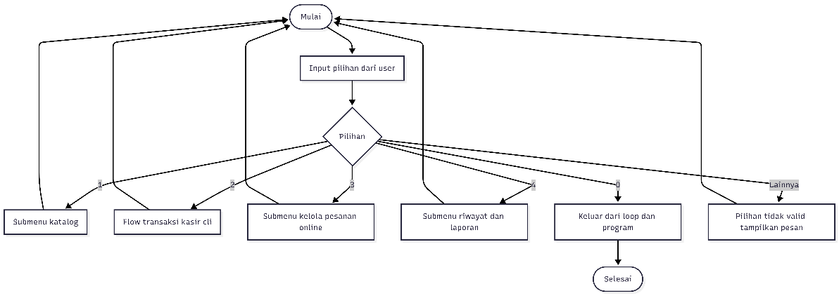

Algoritma CRUD Katalog Buket
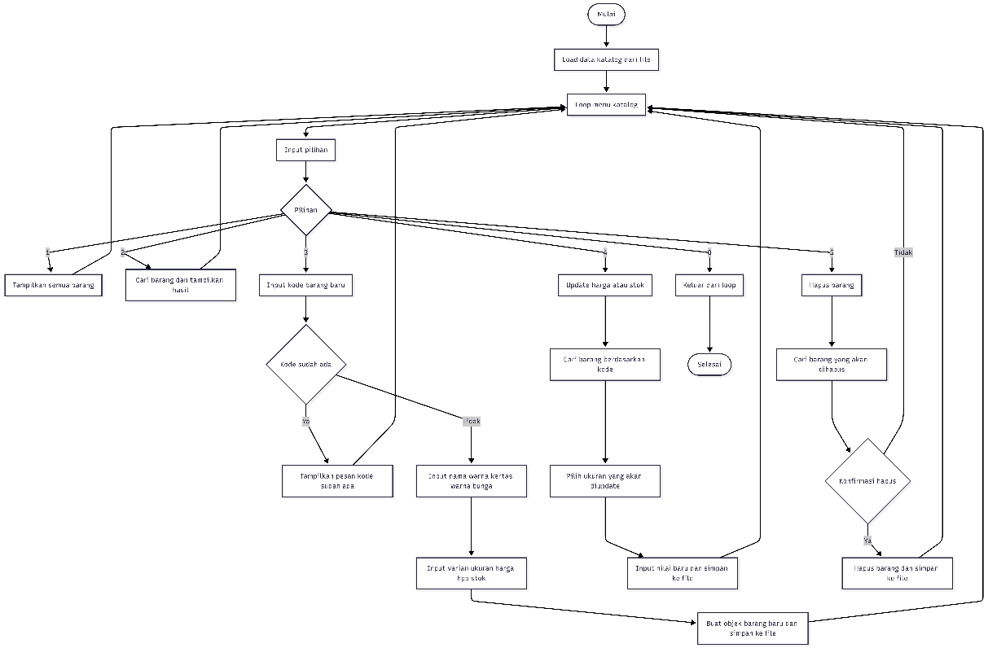

Algoritma Transaksi Kasir (CLI)
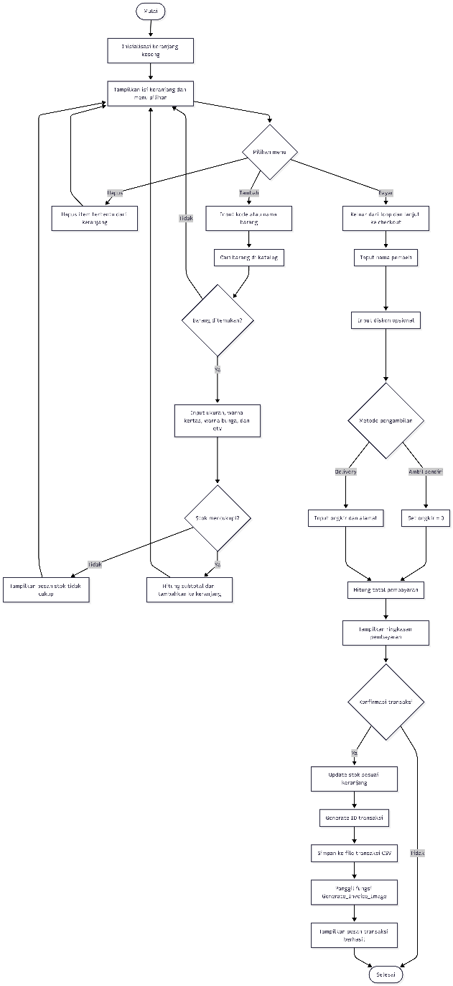

Algoritma Transaksi Bot (Buyer)
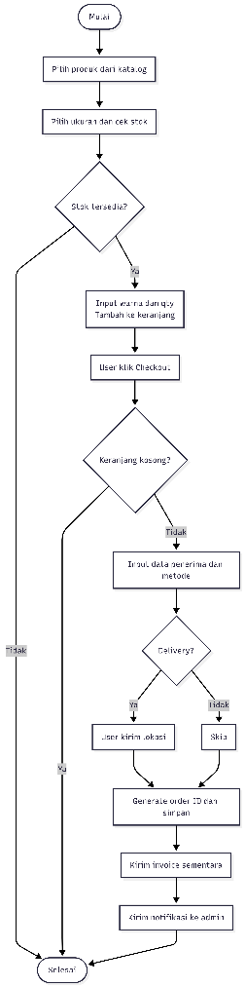

Algoritma Manajemen Order (Admin)
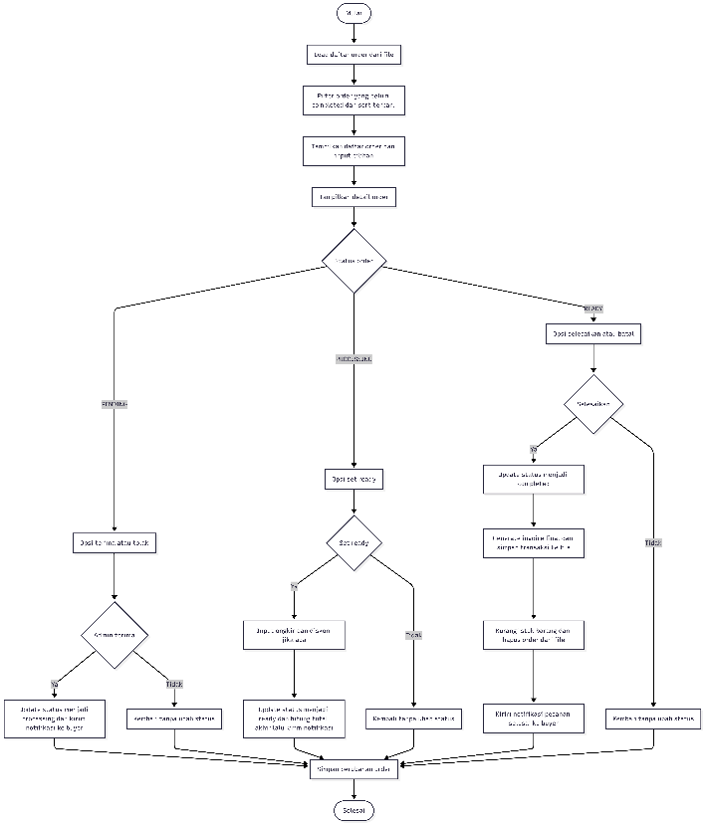

Algoritma Rekapitulasi Pendapatan


Struktur Menu Program

Hirarki Struktur Menu CLI
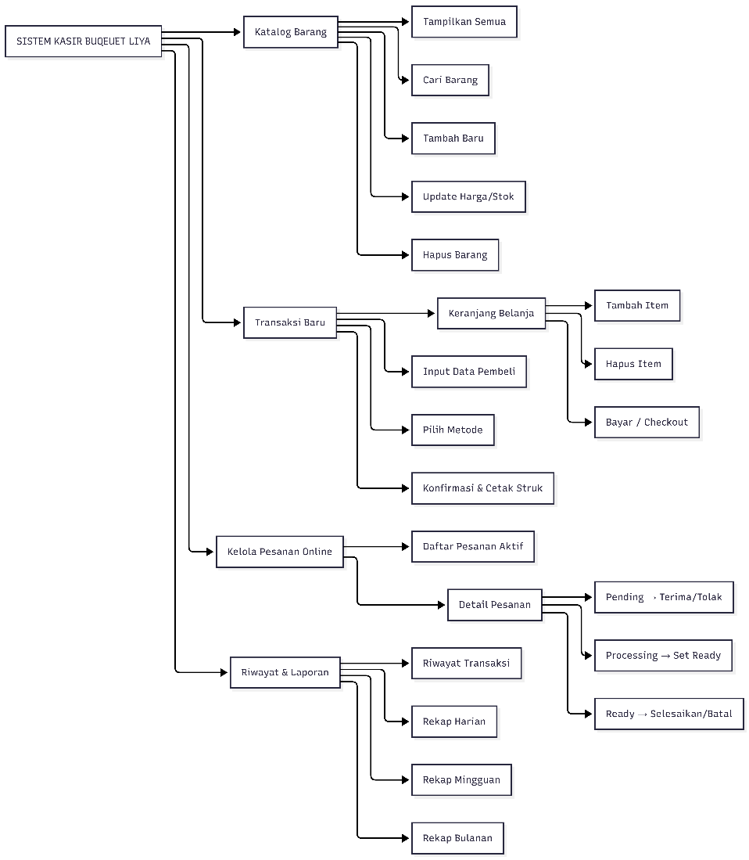

Alur Menu Bot (Buyer)
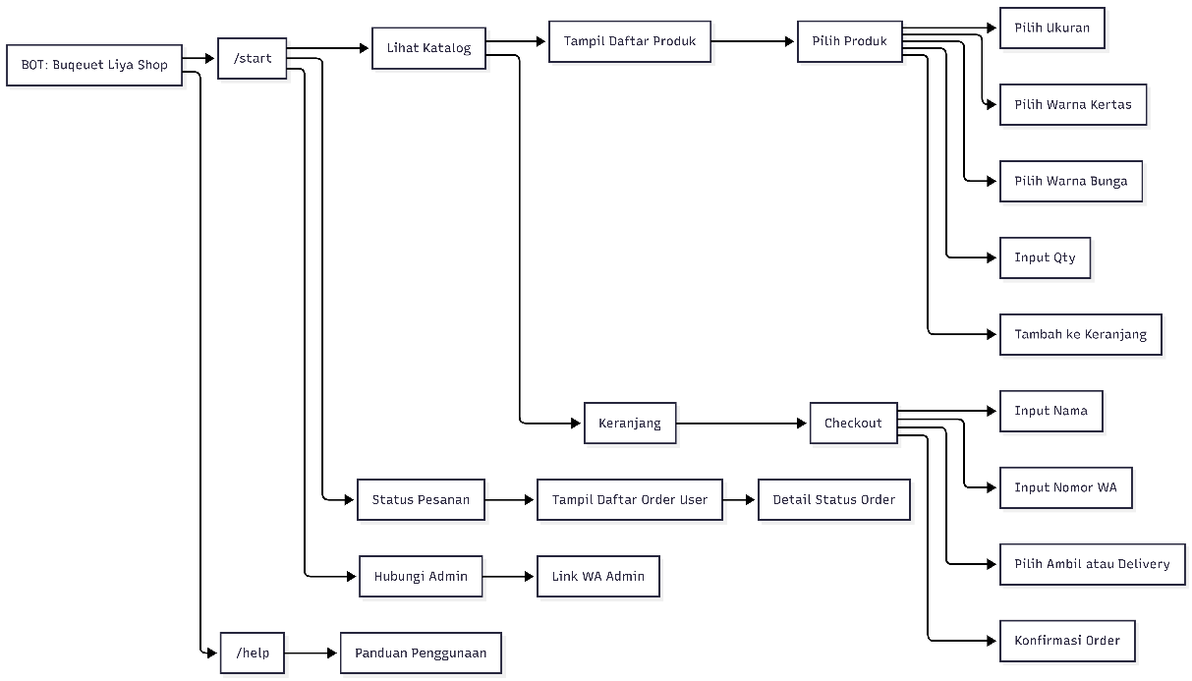

Alur Menu Bot (Admin)
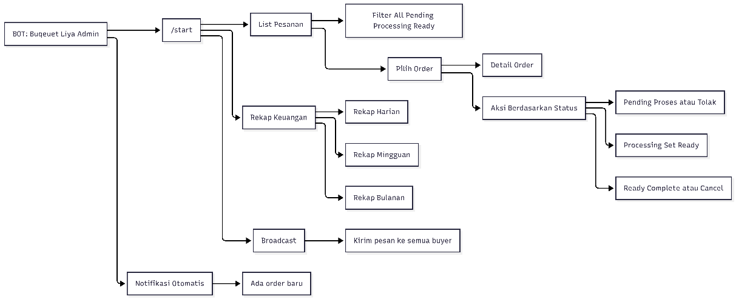

Diagram Arsitektur Sistem
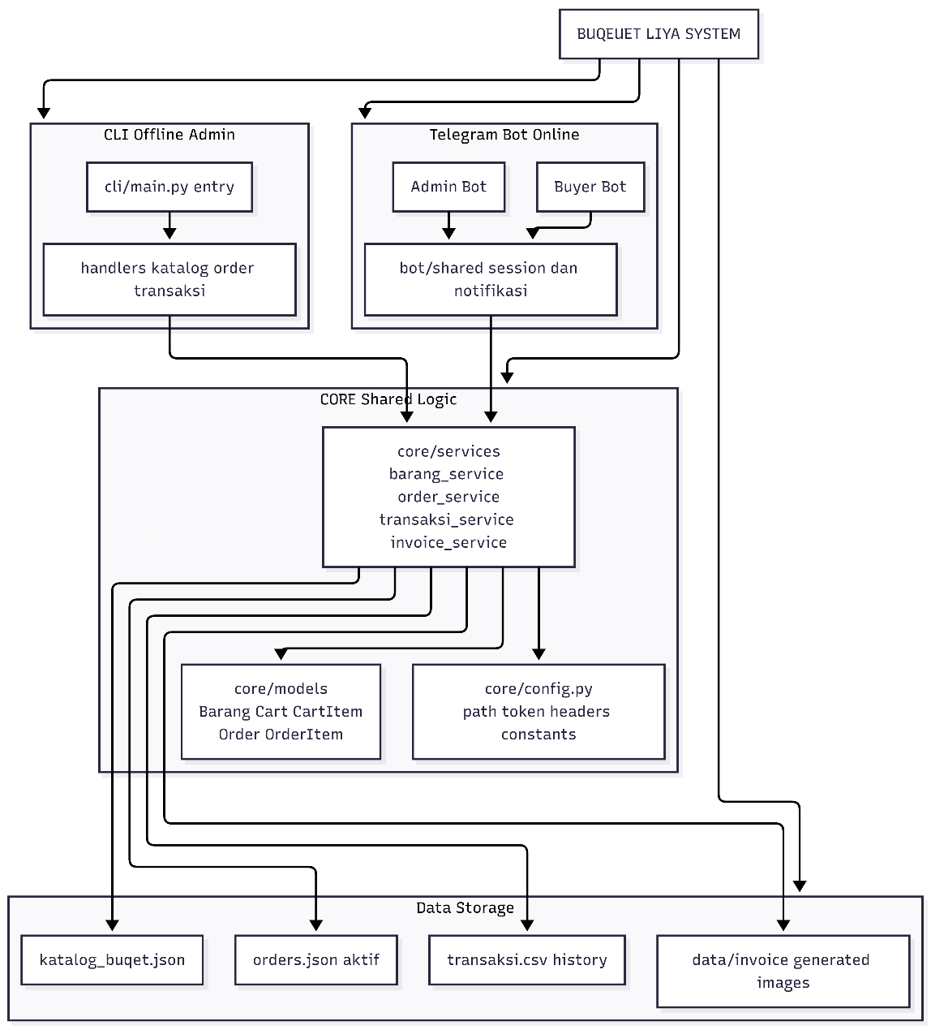

Alur Pesanan
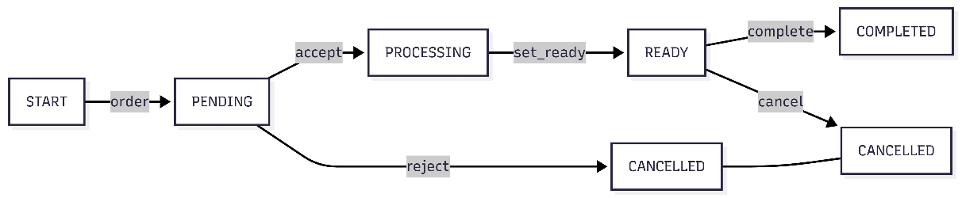

HASIL DAN PEMBAHASAN

Implementasi Program

Pengujian Program

KESIMPULAN

Kesimpulan
Berdasarkan permasalahan yang terjadi dapat disimpulkan bahwa Toko Buqet Liya membutuhkan sebuah sistem kasir sederhana untuk mengatasi permasalahan dalam pengelolaan keuangan dan pencatatan transaksi. Sistem pencatatan yang masih dilakukan secara manual menyebabkan data penjualan dan pengeluaran tidak terdokumentasi dengan baik, sehingga menyulitkan pemilik dalam memantau kondisi keuangan usaha secara menyeluruh dan akurat.
Penerapan sistem kasir sederhana diharapkan mampu membantu pemilik usaha dalam mencatat transaksi penjualan dan pembelian secara terstruktur, mengelola data keuangan dengan lebih efisien, serta menyusun laporan keuangan secara rapi dan transparan. Dengan adanya sistem ini, proses rekapitulasi data menjadi lebih mudah, risiko kesalahan pencatatan dapat diminimalisir, dan informasi terkait keuntungan maupun arus kas dapat diketahui secara jelas.
Secara keseluruhan, mini project ini bertujuan untuk mendukung pengelolaan usaha Toko Buqet Liya agar lebih tertata, profesional, dan siap berkembang di masa mendatang. Sistem kasir sederhana yang dirancang tidak hanya berfungsi sebagai alat pencatatan, tetapi juga sebagai dasar pengambilan keputusan dan perencanaan bisnis yang lebih baik bagi usaha kecil.

Saran
Agar sistem kasir sederhana yang dirancang dapat memberikan manfaat secara optimal bagi Toko Buqet Liya, pemilik usaha disarankan untuk menggunakan sistem tersebut secara konsisten dalam setiap transaksi penjualan maupun pembelian. Konsistensi penggunaan sistem akan membantu menghasilkan data keuangan yang akurat dan dapat dijadikan dasar dalam pengambilan keputusan usaha.
Selain itu, pengembangan sistem kasir dapat dilakukan secara bertahap sesuai dengan kebutuhan usaha, seperti penambahan fitur manajemen stok bahan, laporan laba rugi otomatis, serta pencadangan data secara berkala untuk menghindari kehilangan data. Pelatihan sederhana kepada pengguna juga disarankan agar sistem dapat dioperasikan dengan maksimal dan meminimalisir kesalahan penggunaan.
Untuk penelitian atau mini project selanjutnya, disarankan agar sistem kasir yang dikembangkan dapat diintegrasikan dengan teknologi yang lebih lanjut, seperti penggunaan aplikasi berbasis mobile atau cloud. Hal ini diharapkan dapat meningkatkan fleksibilitas, keamanan data, serta mendukung perkembangan Toko Buqet Liya menjadi usaha yang lebih modern dan kompetitif.

DAFTAR PUSTAKA

